Duración 3 horas

Problemas:

- Clases / Herencia / Arrays. (3 puntos) Tiempo máximo recomendado 1 hora.

Disponemos de un concesionario de compra venta de segunda mano de automóviles.

- Concesionario:

  - Nombre (cadena)
  - Dirección (cadena)
  - Una serie de automóviles (será un array)

Debe tener un metodo agregarAutomovil(automovil) que guarde en el array el automóvil pasado por parámetro.

- Automóvil ¡No se deben poder crear / instanciar automóviles!
Es decir, solo se podrán instanciar coches y motocicletas, pero no automóviles genéricos.

  - Matricula (cadena)
  - Marca (cadena)
  - Modelo (cadena)

- Coche (es un tipo de automóvil)
Además de tener matricula, marca y modelo, tendrán los siguientes atributos / propiedades.

- Potencia (numérico)
- NumPuertas (numérico)
- CapacidadMaletero (numérico)

- Motocicleta (es un tipo de automóvil)
Además de tener matricula, marca y modelo, tendrán los siguientes atributos / propiedades.

- Portaequipajes. (Será un booleano)
- Cilindrada (numérico)

Realizar el modelo de clases aplicando herencia en los puntos correspondientes.
Es obligatorio usar clases.

  - Es obligatorio que los constructores lleven todos los parámetros, exceptuando en la clase Concesionario, que solo recibirá el nombre y la dirección. El array de automóviles se inicializará a un array vacío.
  - Los constructores deben tener en cuenta la herencia para llamar previamente al constructor padre.

  - Es obligatorio getters y setters de las propiedades. El único setter que no se debe crear es el de automóviles en la clase concesionario.

  - Es obligatorio sobrescribir el método toString en las clases Coche y Motocicleta, para que dichos objetos se puedan imprimir correctamente.

- No se deberá poder crear automóviles genéricos, solo coches o motocicletas

Verificación del resultado que debe dar tras ejecutar el código de prueba proporcionado en el examen.

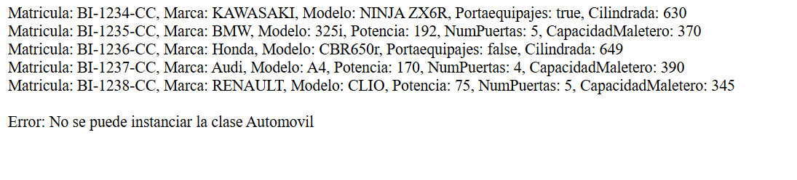

Lo que sale como Error, debe salir ya que no es un error aleatorio, sino un error forzado en la verificación del examen.

Se proporciona el código javascript con el código de verificación a ejecutarse, se recomienda comentar dicho código e ir descomentado según se vaya progresando en la realización del ejercicio. Dicho código de verificación en la entrega, debe estar descomentado. Como es lógico, no se puede modificar el código de verificación que se aporta.

- DOM + Async / Await (7 puntos). Tiempo máximo recomendado 2 horas.

Realizar una aplicación web que permita consultar un listado de criptomonedas y el precio de cada una de ellas.

HTM inicial
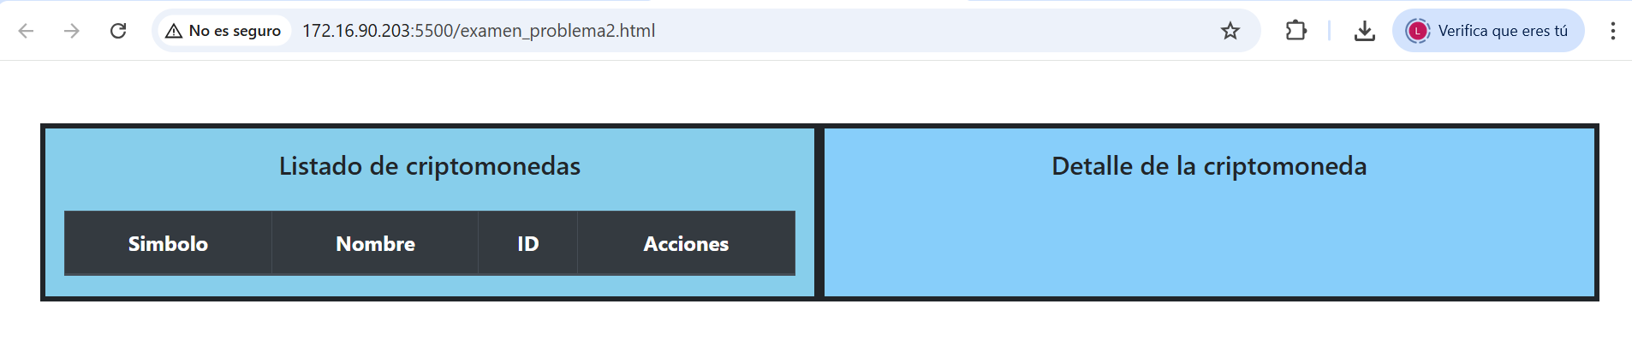

Diseño: la página se dividirá verticalmente, en la parte de la izquierda, tendremos una tabla con un listado de criptomonedas y en la parte de la derecha, tendremos una especie de tarjeta que mostrará más detalles de dicha criptomoneda.

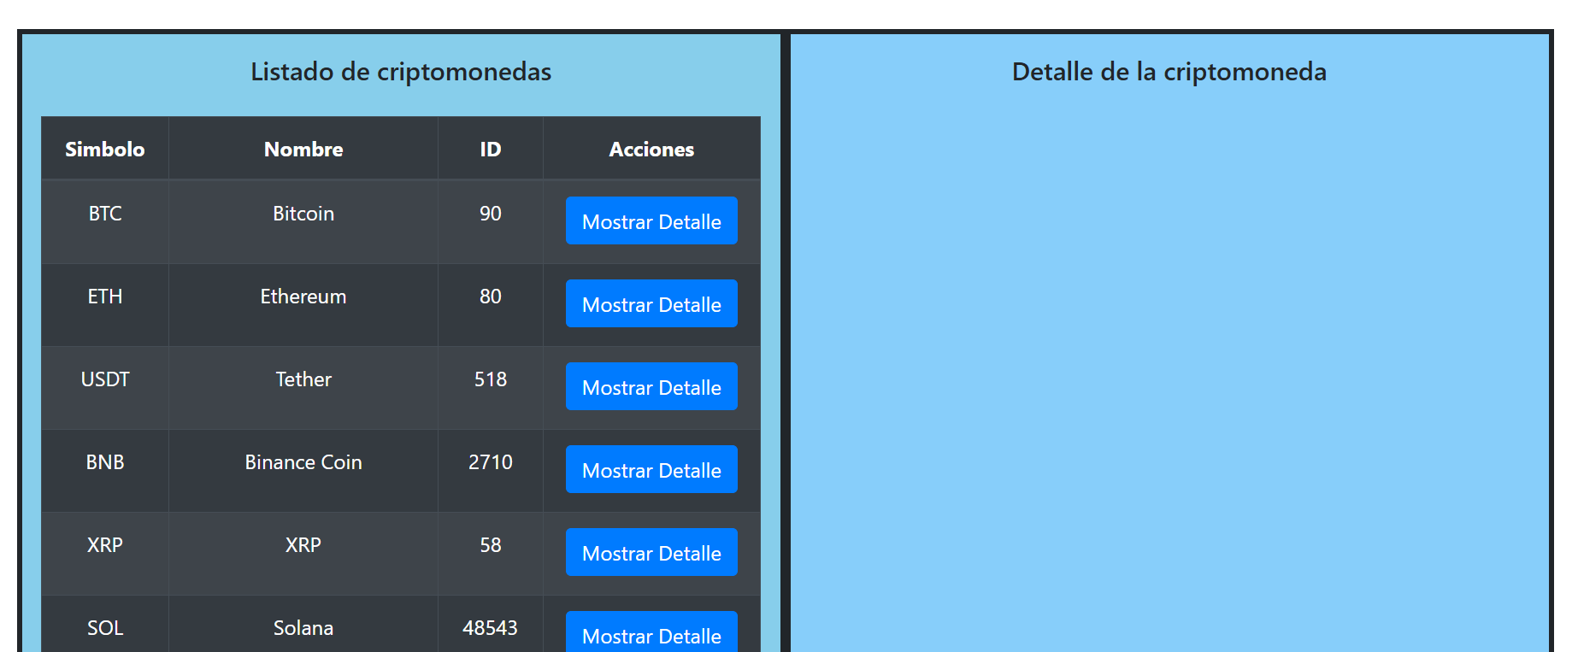

Al cargar la página, es obligatorio obtener el listado de criptomonedas

Y pintar la información de las distintas criptomonedas. Esta tabla, sólo tendrá cuatro campos (símbolo, nombre, id, acciones)

La URL de la api para conseguir esta información es:
https://api.coinlore.net/api/tickers

La respuesta es un json con un atributo “data”. Este atributo data es un array, donde cada elemento es una criptomoneda. De cada registro, usaremos el atributo “symbol”, “name” e “id”.
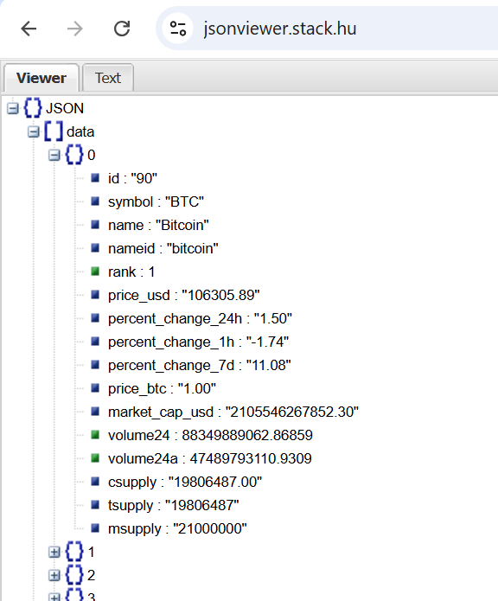

Cada vez que pinche en el botón “Mostrar Detalle” de cada fila de una criptomoneda se debe realizar una petición al detalle de dicha criptomoneda.
El id deberá ser dinámico pasando el id de la criptomoneda sobre la cual se ha pinchado.

En la siguiente url es un ejemplo para recuperar el detalle de la moneda BTC (cuyo id es el 90)

https://api.coinlore.net/api/ticker/?id=90

La api nos devuelve la información de la siguiente manera.
Directamente en un array en json, y solo devuelve una posición, en la cual incluye el detalle de dicha criptomoneda. Es obligatorio realizar la petición, no vale con sacarlo de la información del listado.
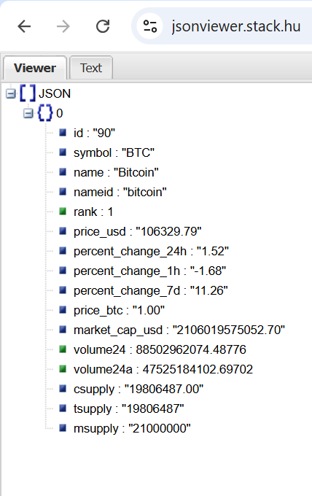

Ejemplo tras haber pulsado Mostrar detalle en la criptomoneda BTC.

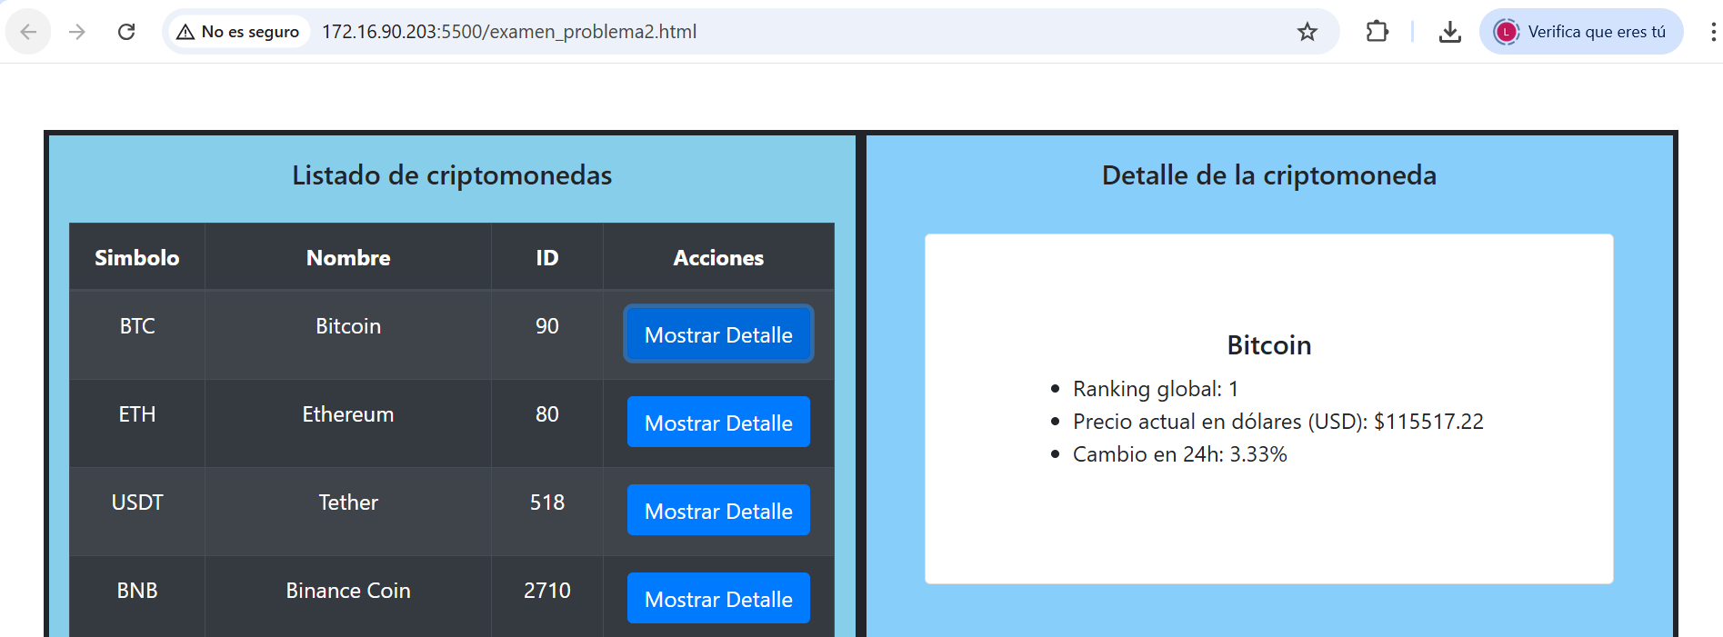

En la tarjeta se debe de mostrar la siguiente información:

- Ranking global (atributo rank)
- Precio actual en dólares (price_usd)
- Porcentaje de cambio (subida o bajada de precio) en las últimas 24 horas, podrá ser negativo o positivo: (percent_change_24h)

Notas:

- Obligatorio el uso de async / await en el ejercicio.
- No se puede tocar el HTML inicial.

Ayuda:
- En el html inicial, se diponen de dos identificadores:
  - tbodyCriptomonedas (aquí se insertarán las filas de la tabla)
  - contenedorTarjetaCriptomoneda (aquí se insertará la tarjeta de detalle de una criptomoneda)
- En el código se ejecuta la función inicializar, según carga la página, en esta función se deberá incluir el código o las llamadas a funciones correctas para conseguir el objetivo del examen.

- El codigo html resultante de la tarjeta de detalle deberá ser algo parecido a:
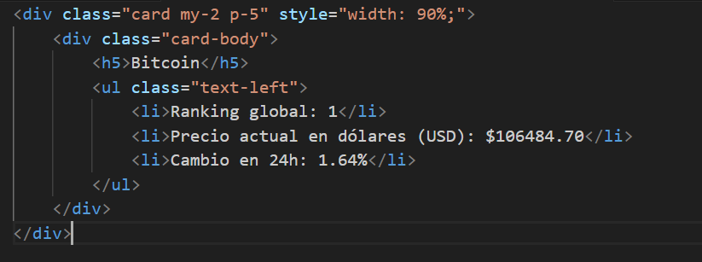

Evaluación:

- Uso de async/await para recuperar los datos de la API
- Crear la interfaz dinámicamente.
- Uso de eventos para detectar la acción del click sobre cada columna requerida.
- Calidad del código (legibilidad, estructura, etc)

